L1_1.1 Die Sequenz

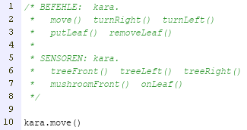
1

(L1_1_1_A1_Sequenz.py)

2 Tafelanschrieb / Struktogramm

(L1_1_1_A2_Sequenz.stg)

Programmcode
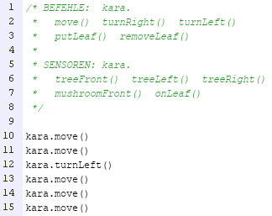

(L1_1_1_A2_Sequenz.py)

